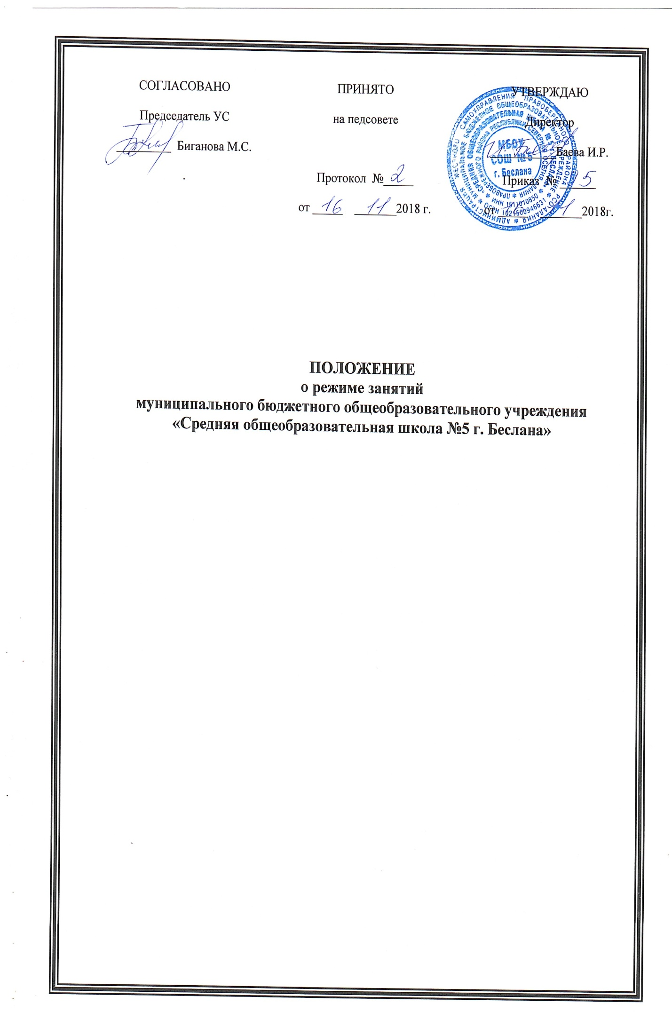
ПОЛОЖЕНИЕ
о режиме занятий обучающихся
МБОУ СОШ №5 г.Беслана

1. Общие положения
1.1. Настоящее положение разработано с учетом Федерального закона от 29.12.2012 г. № 273-ФЗ «Об Образовании в Российской Федерации», «Санитарно – эпидемиологических правил и нормативов СанПиН 2.4.2.2821-10», от 29.12.2010 г. № 189, Уставом МБОУ СОШ №5 г.Беслана.
1.2. Настоящее Положение регулирует режим организации образовательного процесса и регламентирует режим занятий обучающихся МБОУ СОШ №5 г. Беслана (далее Школа).
1.3. Настоящие правила обязательны для исполнения всеми учащимися Школы и их родителями (законными представителями), обеспечивающими получения учащимися общего образования..
1.4. Текст настоящего Положения размещается на сайте Школы в сети Интернет

2. Режим образовательного процесса
2.1. Учебный год в школе начинается 5 сентября. Если этот день приходится на выходной день, то в этом случае учебный год начинается в первый, следующий за ним рабочий день.
2.2. Продолжительность учебного года на первой, второй и третьей ступенях общего образования составляет не менее 34 недель без учета государственной (итоговой) аттестации, в первом классе – 33 недели.
2.3. Учебный год составляют учебные периоды: четверти. Решение о переходе на обучение по четвертям производится по решению Управляющего совета школы. Количество четвертей – 4.
2.4. При обучении по четвертям после каждого учебного периода следуют каникулы (четверти чередуются с каникулами).
2.5. Продолжительность учебного года, каникул устанавливается годовым календарным учебным графиком. Календарный график на каждый учебный год утверждается приказом директора школы.
2.6. Обучение в школе ведется:
- в 1-4 классах по пятидневной неделе.
- в 5-11 по шестидневной неделе.
2.7. Продолжительность урока во 2-11-х классах составляет 40 минут.
2.8. В соответствии с требованиями «Санитарно – эпидемиологических правил и нормативов СанПиН 2.4.2.2821-10» для облегчения процесса адаптации детей к требованиям общеобразовательного учреждения в первых классах применяется ступенчатый метод постепенного наращивания учебной нагрузки:
- сентябрь, октябрь – 3 урока по 35 минут каждый (для прохождения учебной программы четвертые уроки заменяются целевыми прогулками на свежем воздухе, уроками физической культуры, уроками – играми, уроками – театрализациями, уроками экскурсиями, (основание письмо Министерства образования и науки РФ от 20.04.2001 г. № 408/13-13 «Рекомендации по организации обучения первоклассников в адаптационный период»),
- ноябрь-декабрь – по 4 урока по 35 минут каждый,
- январь-май – по 4 урока по 40 минут каждый,
В середине учебного дня проводится динамическая пауза продолжительностью 40 минут.
2.9. Учебные занятия в школе начинаются в 9 часов 00 минут.
2.10. После каждого урока учащимся предоставляется перерыв не менее 10 минут. Для организации питания обучающихся в режим учебных занятий вносятся не более двух перемен, продолжительностью не менее 15 минут.
2.11. Горячее питание обучающихся осуществляется в соответствии с расписанием, утверждаемым на каждый учебный период директором .
2.12. Аудиторная учебная нагрузка обучающихся не должна быть меньше минимальной обязательной и не должна превышать предельно допустимую аудиторную учебную нагрузку обучающихся.

Классы | Максимально допустимая аудиторная недельная нагрузка (в академических часах) <*>
 | при 6-дневной неделе, не более | при 5-дневной неделе, не более
1 | - | 21
2 - 4 | 26 | 23
5 | 32 | 29
6 | 33 | 30
7 | 35 | 32
8 - 9 | 36 | 33
10 - 11 | 37 | 34

2.13. Расписание уроков составляется в соответствии с гигиеническими требованиями к расписанию уроков с учетом умственной работоспособности обучающихся в течение дня и недели. При составлении расписания уроков используется таблица И.Г.Сивакова, в которой трудность каждого предмета ранжируется в баллах.
2.14. Объем домашних заданий (по всем предметам) должен быть во 2-3 классах - 1,5 ч, в 4-5 классах – 2 ч, в 6-8 классах - 2,5 ч, в 9-11 классах – до 3,5 ч.
2.15. Индивидуальное обучение может быть организовано по письменному заявлению родителей (законных представителей) обучающегося на имя директора Учреждения, на основании медицинского заключения. Для обучающегося, занимающегося по индивидуальным учебным программам (ИУП), педагогическим советом Учреждения определяется индивидуальный учебный план и расписание занятий.
2.16. В школе установлены следующие основные виды учебных занятий: урок, лекция, семинар, практическая работа, лабораторная работа, экскурсия.
2.17. При проведении занятий по иностранному языку, технологии на 1, 2 и 3 ступени обучения, физической культуре на 3 ступени обучения, по информатике и ИКТ на 2, 3 ступени обучения допускается деление класса на две подгруппы при наполняемости не менее 25 человек.
При наличии необходимых условий и средств возможно деление на группы классов с меньшей наполняемостью при проведении занятий по другим предметам.
2.18. с целью профилактики утомления, нарушения осанки, зрения обучающихся на уроках в начальной, средней и старшей школе проводятся физкультминутки, динамические паузы и гимнастика для глаз.
2.19. В начальных классах плотность учебной работы обучающихся на уроках по основным предметам не должна превышать 80%.
2.20. В оздоровительных целях в школе создаются условия для удовлетворения биологической потребности обучающихся в движении.
- 3 урока физической культуры в неделю,
- физкультминутки на уроках,
- подвижные перемены,
- внеклассные спортивные занятия и соревнования,
- Дни здоровья,
- прогулка на свежем воздухе.
3. Режим каникулярного времени.
3.1. Продолжительность каникул в течение учебного года составляет не менее 30 календарных дней.
3.2. Для обучающихся в первом классе устанавливаются в течение года дополнительные недельные каникулы.

4. Режим внеурочной деятельности
4.1. Режим внеурочной деятельности регламентируется расписанием работы кружков, секций, детских общественных объединений.
4.2. Время проведения экскурсий, походов, выходов с детьми на внеклассные мероприятия устанавливается в соответствии с календарно-тематическим планированием и планом воспитательной работы.
4.3. Работа спортивных секций, кружков, кабинета информатики допускается только по расписанию, утвержденному директором школы.
4.4. Факультативные, групповые, индивидуальные занятия, занятия объединений дополнительного образования начинаются через 1 час после окончания уроков.
4.5. Часы факультативных, групповых и индивидуальных занятий входят в объем максимально допустимой нагрузки.
4.6. При проведении внеурочных занятий продолжительностью более 1 академического часа организуются перемены – 10 минут для отдыха со сменой вида деятельности.

5. Промежуточная и итоговая аттестация.

5.1. Оценка индивидуальных достижений обучающихся осуществляется по окончании каждого учебного периода:
- 1-х классов – по итогам учебного года (безотметочное обучение),
- 2-9-х классов – по итогам четвертей, учебного года (бальное оценивание),
- 10, 11-х классов – по полугодиям (бальное оценивание)
Порядок проведения промежуточной аттестации и системы оценки индивидуальных достижений обучающихся определяется соответствующими локальными актами школы.

